Desafío

**En el index.html:**

* Se agregan keywords y description:

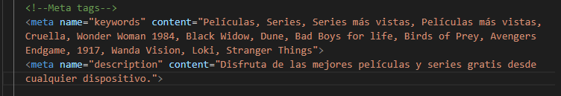

* Se modifica el título de la página:



* Se agrega un favicon en todos los html:

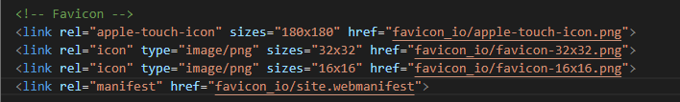

**En peliculas.html:**

* Se modifica el título:



* Se agregan keywords y description:

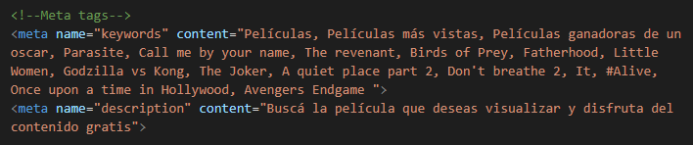

**En series.html:**

* Se modifica el título:



* Se agregan keywords y description:

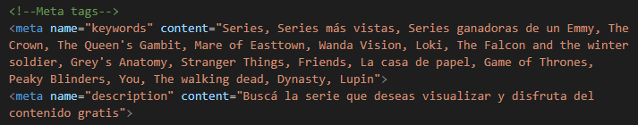

**En proximos-estrenos.html:**

* Se modifica el título:



* Se agregan keywords y description:

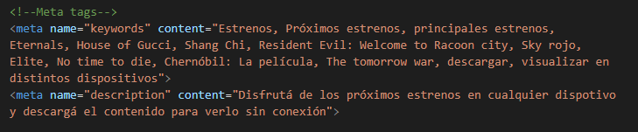

**En watchlist.html:**

* Se modifica el título:



* Se agregan keywords y description:

